AVALÚO REFERIDO DE BIEN INMUEBLE

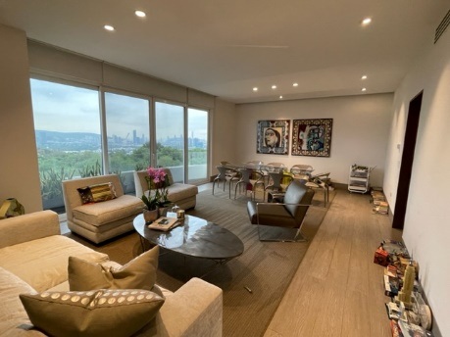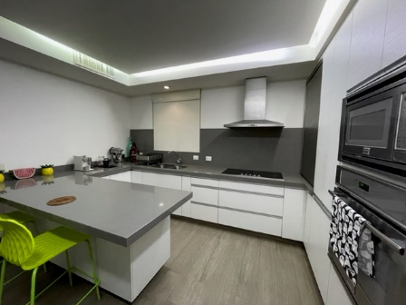

Solicitante del Avalúo:

**SR. ERNESTO VEGA MARTÍNEZ.**

Domicilio del Inmueble:

**DEPARTAMENTO #4B DE LA TORRE NARANHO**

*ubicada en:*

**ALFONSO REYES #990, COLONIA LA CIMA, SAN PEDRO GARZA GARCÍA, N.L., MÉXICO*.***

*(Inmueble que se describe a mayor detalle en el inciso III de este Avalúo)*

|  |
| --- |
| **VALOR DE REPOSICIÓN NUEVO.**  **VALOR QUE TENDRÍAN LAS MEJORAS HECHAS AL INMUEBLE**  **SI SE CONSTRUYERAN EN LA FECHA ACTUAL:** |
| **$4,898,200.00**  (Cuatro Millones Ochocientos Noventa y Ocho Mil Doscientos Pesos 00/100 M.N.) |

|  |
| --- |
| **VALOR DE LAS MEJORAS HECHAS AL INMUEBLE**  **REFERIDO AL 18 DE AGOSTO DE 2014:** |
| **$3,312,952.32**  (Tres Millones Trescientos Doce Mil Novecientos Cincuenta y Dos Pesos 32/100 M.N.) |

*No. de Avalúo: 221213*

EN LA CIUDAD DE MONTERREY, NUEVO LEÓN, A LOS 13 (TRECE) DÍAS DEL MES DE DICIEMBRE DE 2022 (DOS MIL VEINTIDÓS), YO LICENCIADO **PATRICIO EUGENIO GALVÁN SALINAS,** CORREDOR PÚBLICO EN EJERCICIO,TITULAR DE LA CORREDURÍA PÚBLICA NÚMERO 1 (UNO) EN EJERCICIO EN LA PLAZA DEL ESTADO DE NUEVO LEÓN, CON EL CARÁCTER DE PERITO VALUADOR QUE ME CONFIERE LA LEY FEDERAL DE CORREDURÍA PÚBLICA Y SU REGLAMENTO, Y CON FUNDAMENTO EN LOS ARTÍCULOS 6º (SEXTO) FRACCIÓN II DE DICHA LEY, REALIZO EL PRESENTE **AVALÚO REFERIDO (EL “AVALÚO”)** A PETICIÓN DEL SOLICITANTE QUE SE MENCIONA A CONTINUACIÓN Y DE CONFORMIDAD CON LO SIGUIENTE:

1. **ANTECEDENTES:**

|  |  |
| --- | --- |
| 1. **NOMBRE DEL SOLICITANTE:** 2. **DOMICILIO:** | **SR. ERNESTO VEGA MARTÍNEZ.**  Departamento #4B de La Torre Naranho, *ubicada en:*  Alfonso Reyes #990, Col. La Cima, San Pedro Garza García, N.L., México. |
| 1. **NOMBRE DE(LOS) PROPIETARIO(S):** 2. **DOMICILIO PARA OÍR NOTIFICACIONES:** | **SR. ERNESTO VEGA MARTÍNEZ.**  Departamento #4B de La Torre Naranho, *ubicada en:*  Alfonso Reyes #990, Col. La Cima, San Pedro Garza García, N.L., México. |
| 1. **FECHA DE INSPECCIÓN FÍSICA:** 2. **FECHA DE EMISIÓN DEL AVALÚO:** 3. **VIGENCIA DEL AVALÚO:** | 2 de diciembre de 2022.  13 de diciembre de 2022.  1 (un) año contado a partir de su fecha de emisión, de conformidad con el Artículo 3º (tercero) del Reglamento del Código Fiscal de la Federación. |
| 1. **TIPO DE SERVICIO DE VALUACIÓN:** 2. **PROPÓSITO DEL AVALÚO:** 3. **USO DEL AVALÚO:** | Avalúo Referido de Bien Inmueble.  Estimar el valor actual y el valor referido de las mejoras hechas a las construcciones en el Inmueble.  Cálculo del Impuesto Sobre la Renta (I.S.R.) a pagar en posible operación de compraventa del Inmueble. |
| 1. **OBJETO A VALUAR (EL “INMUEBLE”):** 2. **UBICACIÓN DEL INMUEBLE:** | Mejoras hechas a las construcciones en el Inmueble.  **DEPARTAMENTO #4B DE LA TORRE NARANHO, incluyendo sus balcones B4B y B4b, y los cajones de estacionamiento números 64, 65, 66 y 67, y el porcentaje de proindiviso que les corresponda, estando estos ubicados en:**  **ALFONSO REYES #990, COLONIA LA CIMA, SAN PEDRO GARZA GARCÍA, N.L., MÉXICO.**  *(Inmueble que se describe a mayor detalle en el inciso III de este Avalúo)* |
| 1. **No. DE EXPEDIENTE CATASTRAL:** 2. **No. DE SERVICIO DE SUMINISTRO**   **DE AGUA Y DRENAJE (NIS):** | 03-060-114.  No fue proporcionado por el Solicitante. |

1. **CARACTERÍSTICAS URBANAS DE LA ZONA DONDE SE UBICA EL INMUEBLE:**

|  |  |
| --- | --- |
| 1. **CLASIFICACIÓN:** 2. **USO DEL SUELO:** 3. **SATURACIÓN (INTENSIDAD DE CONST.):** 4. **CONSTRUCCIONES PREDOMINANTES:** 5. **DENSIDAD POBLACIONAL:** 6. **NIVEL SOCIOECONÓMICO:** 7. **TOPOGRAFÍA Y CONFIGURACIÓN:** 8. **CALIDAD DEL SUELO:** 9. **SERVICIOS PÚBLICOS Y PRIVADOS:** 10. **EQUIPAMIENTO URBANO:** 11. **VÍAS DE ACCESO PRIMARIAS:** 12. **VÍAS DE ACCESO SECUNDARIAS:** 13. **ELEMENTOS URBANOS IMPORTANTES:** | Mixto: Habitacional con algunos comercios adecuados para la zona.  Mixto: Habitacional con algunos comercios adecuados para la zona.  Alrededor del 85%  Casas habitación unifamiliares, torres de departamentos y algunos comercios adecuados para la zona.  Media, se estima una densidad de 20 unidades habitacionales por Hectárea.  Medio a medio-alto.  Terrenos de forma regular, planos y con pendientes ascendentes o descendentes en virtud de los cerros y lomas dentro de la zona.  Buena aparentemente, por el tipo de construcciones existentes.  Agua potable, drenaje, energía eléctrica, gas natural, telefonía, alumbrado público, cordones y banquetas, semáforos, nomenclatura de calles.  Recolección de basura, servicio postal, escuelas, iglesias, parques, centros de salud, bancos, centros comerciales y de oficinas en un radio no mayor a 1 kilómetro.  Ave. Alfonso Reyes y Ave. Vasconcelos.  Calle Genaro Garza García.  Ninguna aparentemente. |
| 1. **UBICACIÓN DEL BIEN MATERIA DE LA VUALUACIÓN EN EL MAPA:** | |

1. **TERRENO Y/O CONSTRUCCIONES:**

|  |  |
| --- | --- |
| Ubicación, medidas y colindancias obtenidas de la Escritura Pública número 9,000 de fecha 28 de Noviembre de 2013, otorgada ante la fe del Licenciado José Luis Farías Montemayor, Notario Público Titular de la Notaría Pública número 120, con ejercicio en el Primer Distrito Registral del Estado de Nuevo León, cuyo Primer Testimonio fue debidamente inscrito en el Registro Público de la Propiedad y del Comercio de Monterrey, Nuevo León, bajo el Número 2,100, Volumen 119, Libro 84, Sección Propiedad, Unidad Garza García, en fecha 9 de diciembre de 2013, en la que consta un CONTRATO DE COMPRA VENTA DE BIENES INMUEBLES SUJETO A RÉGIMEN DE PROPIEDAD EN CONDOMINIO VERTICAL, y mismo que lo describe como a la letra se transcribe a continuación:  ***1. DESCRIPCIÓN DEL ÁREA PRIVATIVA NÚMERO 4B (CUATRO B):***  ***ÁREA PRIVATIVA NÚMERO 4B (CUATRO B) que se encuentra dentro del nivel 4 (cuatro), que cuenta con un área privativa total de 251.36m2 (doscientos cincuenta y un metros y treinta y seis centímetros de metros cuadrados) y 2 (dos) balcones B4B (B CUATRO B) de 9.21M2 (nueve metros y veintiún metros cuadrados) y B4b (BCUATRO b) de 7.00M2 (siete metros cuadrados), con las siguientes medidas y colindancias:***  ***Al NORESTE partiendo del punto 21 (veintiuno) al punto 29 (veintinueve) mide 16.23m (dieciséis metros y veintitrés centímetros) y colinda con balcón y vacío; al SURESTE del punto 29 (veintinueve) al punto 24 (veinticuatro) mide 14.40m (catorce metros y cuarenta centímetros) y colinda con balcón y vacío; del punto 24 (veinticuatro) al punto 25 (veinticinco) mide 0.45m (cuarenta y cinco centímetros); del punto 25 (veinticinco) al 24.5 (veinticuatro punto cinco) mide 2.44m (dos metros y cuarenta y cuatro centímetros y colinda con vacío; al SUROESTE del punto 24.5 (veinticuatro punto cinco) al 32.5 (treinta y dos punto cinco) mide 7.20m (siete metros y veinte centímetros) y colinda con departamento 4C (CUATRO C): del punto 32.5 (treinta y dos punto cinco) al punto 32 (treinta y dos) mide 2.44m (dos metros y cuarenta y cuatro centímetros) y colinda con vacío; del punto 32 (treinta y dos) al punto 23 (veintitrés) mide 7.95m (siete metros y noventa y cinco centímetros) y colinda con escaleras y vacío; al NORESTE partiendo del punto 23 (veintitrés) al punto 22 (veintidós) mide 8.97m (ocho metros y noventa y siete centímetros) y colinda con pasillo común; del punto 22 (veintidós) al punto 4 (cuatro) mide 1.50m (un metro y cincuenta centímetros) y colinda con pasillo común; del punto 4 (cuatro) al punto 3 (tres) mide 5.73 (cinco metros y cincuenta y tres centímetros) y colinda con departamento 4A (CUATRO A); del punto 3 (tres) al punto 21 (veintiuno) mide 0.28m (veintiocho centímetros) y colinda con columna.***  ***Al área privativa 4B (CUATRO B) le corresponden 2 (dos) balcones:***  ***El balcón B4B (B CUATRO B) se encuentra techado y mide 9.21M2 (nueve metros y veintiún centímetros cuadrados) y cuenta con las siguientes medidas y colindancias; al NORESTE partiendo del punto 20 (veinte) al punto 31 (treinta y uno) mide 3.27m (tres metros y veintisiete centímetros) y colinda con vacío; del punto 31 (treinta y uno) al punto 30 (treinta) con un ángulo de 24.30° (veinticuatro punto treinta grados) mide 6.01m (seis metros y un centímetros) y colinda con vacío; al SUROESTE del punto 30 (treinta) al punto 21 (veintiuno) mide 9.15 (nueve metros y quince centímetros) y colinda con área privativa 4B (CUATRO B); al NOROESTE del punto 21 (veintiuno) al punto 20 (veinte) 1.43m (un metro y cuarenta y tres centímetros) y colinda con columna.***  ***El balcón B4b (B CUATRO b) se encuentra techado y mide 7.00M2 (siete metros cuadrados) y cuenta con las siguientes medidas y colindancias; al NORESTE partiendo del punto 28 (veintiocho) al punto 27 (veintisiete) con una inclinación de 24.42° (veinticuatro punto cuarenta y dos grados) mide 6.03m (seis metros y tres centímetros) y colinda con vacío; del punto 27 (veintisiete) al punto 26 (veintiséis) mide 1.39m (un metro y treinta y nueve centímetros) y colinda con vacío; al SUROESTE del punto (veintiséis) al punto 24 (veinticuatro) mide 1.30m (un metro y treinta centímetros) y colinda con columna; al NOROESTE del punto 24 (veinticuatro) al punto 28 (veintiocho) mide 7.35m (siete metros y treinta y cinco centímetros) y colinda con departamento 4B (CUATRO B).***  ***Al área privativa número 4B (CUATRO B) le corresponde un proindiviso sobre áreas comunes de 3.60% (tres punto sesenta por ciento).***  ***2. DESCRIPCIÓN DEL CAJÓN DE ESTACIONAMIENTO NÚMERO 64 (SESENTA Y CUATRO):***  ***CAJÓN 64.- Cajón de estacionamiento 64 (SESENTA Y CUATRO) ubicado en el nivel sótano 2 (dos), con un área de 16.35M2 (dieciséis metros treinta y cinco metro cuadrado), con las siguientes medidas u colindancias: al NORESTE mide 5.60m (cinco metros sesenta centímetros) a colindar con cajón de estacionamiento 65 (SESENTA Y CINCO); al SURESTE mide 2.92m (dos metros noventa y dos centímetros) a colindar con muro de contención; al SUROESTE mide 5.60m (cinco metros sesenta centímetros) a colindar***  ***con muro de contención; al NOROESTE mide 2.92m (dos metros noventa y dos centímetros) a colindar con circulación vehicular.***  ***Al cajón de estacionamiento 64 (SESENTA Y CUATRO) le corresponde un proindiviso sobre áreas comunes de 0.22% (cero punto veintidós por ciento).***  ***3. DESCRIPCIÓN DEL CAJÓN DE ESTACIONAMIENTO NÚMERO 65 (SESENTA Y CINCO):***  ***CAJÓN 65.- Cajón de estacionamiento 65 (SESENTA Y CINCO) ubicado en el nivel sótano 2 (dos). Con un área de 15.12M2 (quince metros doce centímetros de metro cuadrado), con las siguientes medidas y colindancias; al NORESTE mide 5.60m (cinco metros sesenta centímetros) a colindar con cajón de estacionamiento 66 (SESENTA Y SEIS); al SURESTE mide 2.70m (dos metros sesenta centímetros) a colindar con muro de contención; al SUROESTE mide 5.60m (cinco metros sesenta centímetros) a colindar con cajón de estacionamiento 64 (SESENTA Y CUATRO); al NOROESTE mide 2.70m (dos metros setenta centímetros) a colindar con circulación vehicular.***  ***Al cajón de estacionamiento 65 (SESENTA Y CINCO) le corresponde un proindiviso sobre áreas comunes de 0.20% (cero punto veinte por ciento).***  ***4. DESCRIPCIÓN DEL CAJÓN DE ESTACIONAMIENTO NÚMERO 66 (SESENTA Y SEIS):***  ***CAJÓN 66.- Cajón de estacionamiento 66 (SESENTA Y SEIS) ubicado en el nivel sótano 2 (dos), con un área de 13.77M2 (trece metros setenta y siete centímetros de metro cuadrado). Con las siguientes medidas y colindancias: al NORESTE mide 5.60m (cinco metros sesenta centímetros) a colindar con cajón de estacionamiento 67 (SESENTA Y SIETE); al SURESTE mide 2.46m (dos metros cuarenta y seis centímetros) a colindar con muro de contención; al suroeste MIDE 5.60M (CINCO METROS SESENTA CENTÍMETROS) a colindar con cajón de estacionamiento 65 (SESENTA Y CINCO); al NOROESTE mide 2.46m (dos metros cuarenta y seis centímetros) a colindar con circulación vehicular.***  ***Al cajón de estacionamiento 66 (SESENTA Y SEIS) le corresponde un proindiviso sobre áreas comunes de 0.19% (cero punto diecinueve por ciento).***  ***5. DESCRIPCIÓN DEL CAJÓN DE ESTACIONAMIENTO NÚMERO 67 (SESENTA Y SIETE):***  ***CAJÓN 67.- Cajón de estacionamiento 67 (SESENTA Y SIETE) ubicado en el nivel sótano 2 (dos), con un área de 13.77M2 (trece metros setenta y siete centímetros de metro cuadrado), con las siguientes medidas y colindancias: al NORESTE mide mide 5.60m (cinco metros sesenta centímetros) a colindar con cajón de estacionamiento 68 (SESENTA Y OCHO): al SURESTE mide 2.46m (dos metros cuarenta y seis centímetros) a colindar con muro de contención; al SUROESTE mide 5.60m (cinco metros sesenta centímetros) a colindar con cajón de estacionamiento 66 (SESENTA Y SEIS); al NOROESTE mide 2.46m (dos metros cuarenta y seis centímetros) a colindar con circulación vehicular.***  ***Al cajón de estacionamiento 67 (SESENTA Y SIETE) le corresponde un proindiviso sobre áreas comunes de 0.19% (cero punto diecinueve por ciento).***  Superficie del terreno según Informativo de Valor Catastral*:* ***97.05 m2.*** | |
| 1. **TOPOGRAFÍA Y CONFIGURACIÓN:** 2. **CARACTERÍSTICAS PANORÁMICAS:** 3. **SERVIDUMBRES Y AFECTACIONES:** | El terreno sobre el cual se ubica la Torre Naranho, dentro de la cual se encuentra el Inmueble objeto de este Avalúo, es un terreno de forma geométrica regular con ligera pendiente ascendente hacia el Sur, formada por la topografía de las faldas de la montaña sobre la cual se encuentra.  Se contempla paisaje urbano de la ciudad de San Pedro Garza García hacia el Norte del Inmueble.  Ninguna aparentemente ni mencionada por el Solicitante. |

1. **DESCRIPCIÓN DEL BIEN INMUEBLE MATERIA DEL AVALÚO:**

|  |  |
| --- | --- |
| 1. **TIPO Y USO ACTUAL:**   Departamento habitacional perteneciente a una torre de departamentos conocida como “Naranho”, el cual cuenta con 2 balcones y 4 cajones de estacionamiento propios (exclusivos) y una porción de proindiviso del total de la torre de departamentos. Dicho departamento cuenta en su interior con las áreas que en forma general describo a continuación: | |
| * Recibidor * Sala * Comedor * Área de bar * Estancia / Sala de T.V. * Recámara principal con baño completo y vestidor tipo walk-in closet | * 2 recámaras secundarias cada una con su propio baño completo y vestidor tipo walk-in closet * Área de oficina o estudio * Cocina equipada * Lavandería * Cuarto de servicio con baño completo |
| 1. **CALIDAD DEL PROYECTO:** 2. **SUPERFICIE DE CONSTRUCCIÓN:**   *(según pago de impuesto predial)*:   1. **EDAD O ANTIGÜEDAD APROXIMADA DE LA CONSTRUCCIÓN:** 2. **VIDA ÚTIL REMANENTE ESTIMADA:** 3. **ESTADO DE CONSERVACIÓN:** 4. **UNIDADES RENTABLES:** | Muy buena, espacios adecuados para su uso y materiales de buena calidad.  **Superficie Total: 330.00 m2, de los cuales:**  274.00 m2. Construcción tipo “G” *(construcción habitacional).*  16.00 m2. Construcción tipo “NG” *(terrazas cubiertas, cocheras y balcones de construcción residencial).*  36.00 Construcción tipo “S” *(Sótanos y bodegas en sótanos)*  4.00 Construcción tipo “T1” *(Albercas)*  8 años aproximadamente.  62 años aproximadamente, sujeto a recibir los mantenimientos y conservación adecuados para las construcciones y equipamiento correspondiente en el Inmueble.  Se observa muy buen nivel de mantenimiento en todo el Inmueble, sus elementos y equipamiento.  1 (una) todo el Inmueble es un solo conjunto integral. |

1. **CARACTERÍSTICAS Y ELEMENTOS DE LA CONSTRUCCIÓN:**

|  |  |  |
| --- | --- | --- |
| 1. **OBRA GRIS:** | De acuerdo con la inspección física realizada en el Inmueble, la información proporcionada por el Solicitante, el tipo de construcciones encontradas, así como los claros existentes entre columnas, se presume cimentación formada por zapatas vaciadas en concreto armado, unidas con cadena de concreto armado. Se pueden observar muros de block de concreto sólido, columnas, castillos y volados vaciados en concreto armado.  Losas reticulares vaciadas en material aligerado de la región (puede ser ladrillo de barro o estireno), con calles vaciadas en concreto armado. | |
| 1. **INSTALACIONES:** | Hidráulicas y Sanitarias: Ocultas en material de pvc en sus partes visibles. Instalación reciente de tubería de cobre para la alimentación de agua al Inmueble.  Eléctricas: Cableado en cobre en calidad media, tapas y enchufes plásticos de calidad nacional. | |
| 1. **ACABADOS:** | Exteriores: Aplicación de zarpeo y afine, algunas áreas en estuco, todo el Inmueble se encuentra recubierto con pintura vinílica en interior.  Interiores: Piso y zoclo recubierto en piezas de material porcelánico de importación en calidad semilujo, así como en baños y muros de regaderas. Ductería para climatización central. Yeso aplicado a nivel, con acabado de sello y pintura vinílica en muros, cielos y plafones. | |
| 1. **VENTANAS:** | Ventanas con marcos de aluminio anodizado que van en medidas de 2.5” a 3.5”, con cristal doble en calidad de semilujo. | |
| 1. **CARPINTERÍA:** | Puertas, marcos, chambranas en madera de caoba y algunas porciones en banak o caobilla, en calidad media a semilujo. | |
| 1. **CERRAJERÍA:** | Nacional en calidad media a semilujo. | |
| 1. **ÁREA DE BAÑOS:** | Muebles de baño completos de fabricación nacional, calidad de semilujo. | |
| 1. **INSTALACIONES ESPECIALES, ELEMENTOS ACCESORIOS Y OBRAS COMPLEMENTARIAS:** | | Ninguna aparentemente. |

1. **CONSIDERACIONES PREVIAS A LA VALUACIÓN:**

|  |
| --- |
| **PRINCIPIOS ECONÓMICOS.**  Para el proceso de valuación, existen diversos “Principios Económicos” no sólo generalmente aceptados, sino establecidos en la legislación aplicable a dicho servicio, los cuales son los siguientes:  ***A. PRINCIPIO DE SUSTITUCIÓN:***  Establece la posibilidad de que un bien o servicio puede ser reemplazado por otro idéntico o similar en lo que se refiere a sus capacidades, aspecto, tamaño, forma, amenidades, estado físico, entre otros. En este sentido, puede fijarse el valor del bien materia de la valuación a partir de la consulta de los precios de adquisición de aquellos que pueden sustituirlo.  ***B. PRINCIPIO DE ANTICIPACIÓN:***  Establece que el valor presente del bien materia de la de valuación se sustenta en los beneficios futuros que pueden retribuir su uso o explotación, así como en los costos y gastos asociados con dicho uso o explotación.  ***C. PRINCIPIO DE MAYOR Y MEJOR USO:***  Establece que el valor comercial del bien materia de la valuación debe determinarse con base en el uso probable más apto, que sea físicamente posible, apropiadamente justificado, legalmente permitido y financieramente factible, de manera que se establezca el valor más alto.  ***D. PRINCIPIO DE OFERTA Y DEMANDA:***  Establece que la escasez influye en las fuerzas económicas de la oferta y la demanda y que cuando la oferta supera a la demanda existe disminución en el nivel general de los precios de bienes o servicios específicos, mientras que cuando ocurre lo contrario, éste aumenta. Es te principio señala la existencia de una relación inversa entre la oferta y el precio, así como de una relación directa entre la demanda y el precio.  **ENFOQUES DE VALUACIÓN.**  Adicionalmente al proceso de valuación se aplican diversos “Enfoques de Valuación” dependiendo de la naturaleza de los bienes que se van a valuar, los cuales ayudan a estimar, cuantificar y finalmente valuar mediante diversos procesos (enfoques) los bienes, derechos, servicios y obligaciones que se presentan para su valuación, dichos enfoques son:  ***A. ENFOQUE FÍSICO O DE COSTOS:***  Para determinar el indicador de valor por este enfoque es necesario cuantificar las características físicas y económicas del bien materia de la valuación, así como su valor de reemplazo o reproducción, afectándolo posteriormente por los factores correspondientes al demérito por edad, por conservación y mantenimiento, así como por las obsolescencias económica, funcional y técnica. El valuador debe describir en el informe de valuación la naturaleza de los deméritos aplicados.  En el caso de requerirse el indicador valor de reproducción se debe considerar la utilización de técnicas y materiales iguales a los del bien materia de la valuación. Este indicador es generalmente aplicado en la valuación de bienes con un uso especializado y específico, ya que no son comunes y son raramente ubicados en el mercado. El indicador de valor obtenido mediante la aplicación de este enfoque se debe asentar en el informe de valuación como Valor Físico.  ***B. ENFOQUE DE CAPITALIZACIÓN O DE INGRESOS:***  Para determinar el indicador de valor por este enfoque es necesario cuantificar la rentabilidad del bien materia de la valuación, así como la tasa de capitalización, de interés o descuento, aplicable al caso. Este enfoque se determina con base en el principio de anticipación y el principio de mayor y mejor uso.  Para efectos de establecer la rentabilidad de un bien se debe determinar si la renta es constante o variable definiendo las características de esta variabilidad en su caso, así como la vida económicamente productiva del bien materia de la valuación y su probable valor de recuperación. Este enfoque es aplicable para elementos ligados a la explotación económica y para unidades productivas económicamente indivisibles, pero no para sus componentes por separado. El indicador de valor obtenido mediante la aplicación de éste enfoque se debe asentar en el informe de valuación como Valor de Capitalización o de Ingresos.  ***C. ENFOQUE COMPARATIVO DE MERCADO:***  Para determinar el indicador de valor por este enfoque es necesario realizar la indagación de valores o precios de elementos comparables vendidos u ofertados, similares o idénticos al bien materia de la valuación, cuantificándose, en su caso, las diferencias existentes entre los comparables mencionados y el bien materia de la valuación mediante factores específicos. Este enfoque refleja la cuantía de intercambio del bien materia de la valuación en un mercado específico, y es la base para valuar la mayoría de los bienes y derechos en economías de mercado. El indicador de valor obtenido mediante la aplicación de éste enfoque se debe asentar en el informe de valuación como Valor de mercado.  **Definiciones Adicionales:**  **VALOR DE REPOSICIÓN NUEVO (V.R.N.).**  Es el costo a valores actuales de un bien nuevo similar, que tenga la utilidad o función equivalente más próxima al bien que se está valuando, con las características que la técnica o tecnología hubiera introducido dentro de los modelos considerados equivalentes  **VALOR NETO DE REPOSICIÓN (V.N.R.).**  Es la cantidad estimada en términos monetarios a partir del Valor de Reposición Nuevo, deduciendo deméritos existentes debido al deterioro físico, a la obsolescencia funcional y a la obsolescencia económica de cada bien valuado en caso que estos existieren o se les otorga un factor de conservación neutro.  ***\* NOTA IMPORTANTE DEL VALUADOR:*** *Es importante tomar en consideración que el propósito del presente Avalúo es estimar el Valor Actual y el Valor Referido de las mejoras a la construcción, para ser usado dicho valor en el cálculo del pago del Impuesto Sobre la Renta (I.S.R.), por lo tanto, en la elaboración del presente Avalúo no se utilizaron los Enfoques de Ingresos ni de Mercado, por no ser aplicables para el propósito del Avalúo.* |

1. **CONSIDERACIONES ADICIONALES:**

|  |
| --- |
| El Solicitante del presente Avalúo menciona que el Inmueble le originalmente lo adquirió en obra gris, es decir, sin acabados como nivelación de pisos, colocación de pisos, cielos, instalaciones eléctricas, hidráulicas y demás acabados, los cuales con posterioridad a la adquisición del Inmueble realizó con sus fondos propios, mejoras al Inmueble que se mencionan en el presente Avalúo, en las fechas en las que estas fueron realizadas por dicho Solicitante.  El suscrito Corredor Público, en mis funciones como Perito Valuador, hago constar que en el presente Avalúo:   * Proporcioné el servicio con honestidad y dedicación profesional; * Procuré contribuir al enaltecimiento del servicio de valuación, actuando con probidad y buena fe; * No intervienen por si o en representación de tercera persona, mi cónyuge, mis parientes consanguíneos en línea recta o colaterales y por afinidad, hasta el segundo grado; * Acepté libremente dar el presente servicio de valuación; * Guardé y guardaré el secreto profesional respecto al mismo; * Mantuve y mantendré la confidencialidad en el manejo de toda la información que sea de su conocimiento y así como me abstendré de caer en conflicto de intereses en el ejercicio del servicio; * Fijé mis honorarios en forma justa y racional; * Mostré respeto con los demás oferentes del servicio, evitando la competencia desleal o desigual; * Cuento con la capacidad, conocimiento, experiencia e infraestructura para ofrecer el servicio de valuación; * Fui imparcial en la determinación de la conclusión de valor; * Conservaré copia del informe de valuación y el soporte documental utilizado durante un lapso mínimo de un año, o en su caso, por el periodo que establezcan los ordenamientos legales aplicables. |

1. **DESCRIPCIÓN DE ENFOQUES DE VALUACIÓN APLICADOS. METODOLOGÍA EMPLEADA PARA**

**LA APLICACIÓN DEL ENFOQUE DE COSTOS:**

La aplicación del Enfoque de Costos o Valor Físico Directo implica una inspección, evaluación y cuantificación de las construcciones, mejoras y equipamientos del bien materia de la valuación, así como su valor de reemplazo o reproducción. Para realizar el presente Avalúo, se llevó a cabo una inspección física del Inmueble en forma presencial, a fin de poder inspeccionar los elementos de la construcción, mejoras y acabados.

La información del Inmueble objeto de este Avalúo se obtuvo de la inspección física y la documentación e información proporcionada por el Solicitante, quien manifiesta que la misma es fiel, exacta y verdadera, documentación que incluye la Escritura de Compraventa del Inmueble como antecedente y el Informativo de Valor Catastral correspondiente.

Con base en manuales de costos de construcción, cotizaciones y estudios residuales, tales como el Instituto Mexicano de Ingeniería de Costos (IMIC), se obtienen los precios de construcción de características y tipos similares a las del Inmueble, que arrojan los siguientes:

|  |  |  |  |
| --- | --- | --- | --- |
| **VALORES DE LAS MEJORAS A LAS CONSTRUCCIONES HECHAS AL INMUEBLE:** | | | |
| **Tipo de Construcción** | **Costo**  **por M2:** | **Área M2 del Inmueble:** | **Valor**  **Total:** |
| Preparación previa de la superficie con aplicación de recubrimiento de material epóxico (Fester) antihumedad y antihongo, coadyuvante para la adherencia de material de empaste. Posterior vaciado de sobrebase en firme (empastado) a lo largo del interior del Inmueble, mediante vaciado concreto armado con malla electrosoldada 10 x 10. | $350.00 | 274.00 | $95,900.00 |
| Instalaciones Hidráulicas, sanitarias y pluviales en obra gris (sin muebles de baño). Instalación de tubería de c-pvc adicional, así como de conducción de agua potable mediante mangueras con control de flujo seccionado. Se considera material y mano de obra en sitio. Instalación de sistema de llaves de control de flujos (panel) con división de agua caliente y agua fría, así como agua potable, de importación, en calidad de lujo. | $690.00 | 274.00 | $189,060.00 |
| Instalaciones para suministro de gas natural en obra gris. Instalación de tubería para alimentación de gas natural del exterior al interior del Inmueble, así como para su distribución en el interior del Inmueble. Se considera material y mano de obra en sitio. | $790.00 | 274.00 | $216,460.00 |
| Instalaciones Eléctricas: Conductos, cajas metálicas, cableado y reconexiones. Centro de carga con interruptor térmico de importación en calidad media a adecuada para su propósito. Preparaciones para la conexión eléctrica de equipo de climatización. | $650.00 | 274.00 | $178,100.00 |
| Recubrimiento de la losa-firme en piso en áreas sociales, se consideran materiales, insumos y mano de obra para el cortado y rectificado en sitio e instalación del mismo, consistente en piezas en material cerámico en de importación en calidad semilujo. Se consideran adhesivos y materiales para el emboquillado final, así como la mano de obra para su instalación. | $1,250.00 | 186.00 | $232,500.00 |
| Recubrimiento de la losa-firme en piso en áreas familiares, se consideran materiales, insumos y mano de obra para el cortado y rectificado en sitio e instalación del mismo, consistente en tablones de duela natural en madera de fabricación nacional (calidad de lujo). Posterior pulido y aplicación de recubrimiento (acabado) en poliéster. Se consideran materiales y mano de obra para cortado, armado, rectificado, y pulido en sitio. | $1,650.00 | 64.00 | $105,600.00 |
| Recubrimiento del cielo de la losa azotea (“cielo falso” o “plafones”), se considera material, insumos y mano de obra para el cortado en sitio e instalación del mismo, consistente en placas fabricadas en cartón y yeso aglomerados a alta presión (“tabla-roca”), sostenidos sobre alma nivelada colgante de la losa-entrepiso, fabricada en lámina galvanizada de alta resistencia. Diseño, cortes e instalación con calidad artesanal. Materiales de la marca Panelrey o similares en calidad (fabricación nacional). | $970.00 | 274.00 | $265,780.00 |
| Equipamiento de baños. Se considera material y mano de obra para su instalación, consistente en piso cerámico calidad de importación. Emboquillado con material anti-hongo de fabricación nacional. Herrajes en acero inoxidable alta calidad, muebles de baño de fabricación nacional, calidad de lujo. Canceles fabricados en marcos de aluminio con vidrio templado, fabricación nacional, en calidad de lujo. | $71,500.00 | 4.00 | $286,000.00 |
| Instalación de subdivisiones interiores en diversas áreas del Inmueble mediante aplicación de placas de yeso conocidas como “muro falso”, se consideran materiales, insumos y mano de obra para el cortado en sitio e instalación del mismo, consistente en placas fabricadas en cartón y yeso aglomerados a alta presión (“tabla-roca”) sostenidos mediante sujeción a un alma niveladora fabricada en lámina galvanizada de calibre mediano (resistencia media). | $1,950.00 | 196.00 | $382,200.00 |
| Carpintería fija (puertas, marcos y chambranas) se consideran material y mano de obra, así como los insumos necesarios para diseño, cortes, lijado, pulido, pintado, manchado y sellado en sitio, así como su instalación. | $15,600.00 | 14.00 | $218,400.00 |
| Carpintería fija. Se consideran material y mano de obra, así como los insumos necesarios para diseño, cortes, lijado, pulido, pintado, manchado y sellado en sitio, así como su instalación. Instalación de muebles empotrados en sala de TV/estudio con área social para juegos de mesa y similares, fabricados en cedro y caoba de alta calidad, con capas finales en poliéster.  Instalación de carpintería interior (vestidores) en diversas áreas del Inmueble, se consideran materiales y mano de obra, así como los insumos necesarios para el diseño, cortes, lijado, pulido, pintado, manchado y sellado en sitio, así como su instalación. Instalación de vestidores (ropería) en recámaras principal y secundarias. | $76,500.00 | 6.00 | $459,000.00 |
| Instalación de páneles de madera ornamental en diversos muros del Inmueble en el área social, consistentes en madera natural en espesor estimado de 3 a 6 mms., instalados sobre cuadrícula de madera de pino, con posterior acabado pulido y aplicación de barniz y esmaltado. Se consideran materiales y mano de obra. | $3,600.00 | 76.00 | $273,600.00 |
| Instalación de páneles de material cerámico, imitación piedra natural en diversos muros del Inmueble en las áreas familiares, consistentes en píezas de material cerámico y/o mármol de importación en calidad semilujo, instalados sobre cuadrícula de acero. Se consideran materiales y mano de obra. | $76,200.00 | 3.00 | $228,600.00 |
| Diseño e instalación de ductería fabricada en “duct-board” para climatización artificial (aire acondicionado y calefacción) y sistema seccionable de áreas a climatizar, en plantas baja y alta. Instalación de sistemas de climatización en modelos con sistemas fan&coil. Instalación de evaporadoras para interior y de sistema deshumidificación. Unidades manejadoras de aire de alta eficiencia. | $72,900.00 | 4.00 | $291,600.00 |
| Material e instalación de equipo de iluminación. Instalación de spots de led y halógeno, iluminación indirecta en cadena de focos led entre plafones y losa-entrepiso y losa-azotea. Instalación de tapas, contactos y apagadores plásticos de importación en calidad semilujo. Instalación de tubería, cableado y centros de carga. Material e instalación de sistema de alarma y vigilancia interior y exterior. | $790.00 | 248.00 | $195,920.00 |
| Diseño, fabricación e instalación de cocina equipada, fabricada en madera de encino con recubrimiento de caoba. Mecanismos de cierre/apertura, y herrajes en acero inoxidable con calidad de lujo. Cubierta para área de desayunador de granito pulido, calidad importación, resto de la cubierta para preparación de alimentos fabricada en piezas de granito en calidad de importación. Estufa, horno y sistema de extracción de aire (campana) fabricados en acero inoxidable en calidad semilujo. | $373,000.00 | 1.00 | $373,000.00 |
| Equipamiento de área de lavandería y planchado interior, se consideran material y mano de obra para su instalación. Recubrimiento en piso y muros (piso a techo) en material cerámico calidad media, instalación de tallador y extractor de aire húmedo. Instalación de clóset para blancos y material de lavandería. Construcción interior de baño completo para personal de servicio. | $146,500.00 | 1.00 | $146,500.00 |
| Construcción de área de cocheras, terrazas y bardas perimetrales o semiperimetrales en el Inmueble (construcciones tipo “NG”).  A base, en forma general, de:  - Cimentación: basándose en pilotes y/o zapatas, trabes de liga, pedestales y vigas de cimentación, todo en concreto armado.  - Estructura: columnas y vigas todo en concreto armado y/o estructura de acero, losa aligerada.  - Muros: de ladrillo, block, barroblock, adobe y sillar moderno, paneles prefabricados.  - Acabados: fachadas recubiertas con materiales pétreos o pastas que requieran poco mantenimiento; pisos de mármol, laminados o de madera, porcelanatos o alfombras, sobre firme de concreto;  - Plafones registrables; muros recubiertos de madera, tapices o texturizados; iluminación: lámparas empotradas en el plafón;  - Impermeabilización vulcanizada y reflejante;  - Instalación eléctrica: cable antiflama. Balanceo de circuitos. Todo en tubería conduit.  - Instalación sanitaria pluvial e hidráulica: tubería pvc en drenaje y pluvial de alta presión y tubería galvanizada o cobre en agua en donde corresponda.  Construcción de “pecheras” o muros de baja altura a fin de lograr barandal de concreto en terrazas existentes. Posterior diseño, fabricación e instalación de barandales interiores, consistentes en placas de cristal templado, fabricados a la medida, instalados con chapetones de acero inoxidable. Instalación de barandales fabricados en acero inoxidable, instalados en diversas áreas del interior y exterior del Inmueble. | $7,900.00 | 16.00 | $126,400.00 |
| Construcción tipo “S” (Estacionamientos y áreas de bodega en sótanos, para uso habitacional). Se consideran:   * Vigas de cimentación, todo en concreto armado. * Estructura: columnas y vigas en concreto armado y/o estructura de acero, losa de concreto tipo joist, losa de concreto armado. * Muros: de block, ladrillo. * Cancelería: no aplica. * Acabados: zarpeo y afine, zarpeo rústico, cerroteado y materiales aparentes; pisos de concreto o asfalto. * Instalaciones eléctricas: requeridas. * Instalaciones sanitarias: requeridas. * Instalaciones especiales: elevadores, montacargas y rampas. | $16,500.00 | 36.00 | $594,000.00 |
| Construcción tipo “T1” (Albercas para uso habitacional). Se consideran:  Parte correspondiente al Inmueble (porcentaje que le corresponde) respecto la excavación, vaciado de cuneta en concreto armado con varilla de acero de alta resistencia, aplicación de impermeabilización epóxica para tratamiento antihumedad. Aplicación de recubrimiento epóxico interior. Recubrimiento en azulejo tipo veneciano calidad media. Instalación de orilla en concreto vaciado armado con malla electrosoldada para resistencia media, bajo tráfico. Equipo de filtración y calefacción para alberca. Para construcción de alberca equipada en exterior. Armado con uso de varilla de acero calibres ½ a ¾ de pulgada, concreto de resistencia 220 curado rápido. | $9,900.00 | 4.00 | $39,600.00 |

|  |  |
| --- | --- |
| **Valor de Reposición Nuevo (V.R.N.) o**  **valor que tendrían las mejoras si se hicieran nuevas en la fecha actual:** | **$4,898,220.00** |
| **Valor de Reposición Nuevo (V.R.N.) o**  **valor que tendrían las mejoras si se hicieran nuevas en la fecha actual (redondeado):** | **$4,898,200.00** |

*\* Fuentes de información: IMIC (Instituto Mexicano de Ingeniería de Costos) y diversos contratistas en la zona donde se ubica el Inmueble.*

*Fuentes de información adicionales:*

*DESARROLLO Y CONSTRUCCIONES URBANA, S.A. DE C.V., Av. Manuel J. Clouthier #3112, Col. Santa María, Mty., N.L., Tel: (81) 1158-8514*

*CASA SANITARIOS Y AZULEJOS, S.A. DE C.V.: Calzada San Pedro #105 Sur, Col. Del Valle, San Pedro Garza García, N.L., Tel: (81) 8346-1692*

*CASA CLARO VENTANAS: Río Missouri #127, Col. Fuentes del Valle, San Pedro Garza García, N.L., México. (81) 8989-1717*

*BERTONI COCINAS & INTERIORES, S.A. DE C.V.: Lázaro Cárdenas No. 4165, Col. Torre Brisas, Monterrey, N.L., México, C.P. 64930 (81) 8989-9784*

*HERRAXA, S.A. DE C.V.: Tomás Alba Edison #2930-B, Col. Pedro Lozano, Monterrey, N.L., Tel: (81) 8989-7636*

*MADERAS TORRES: Pablo A González #134 Pte, Col. San Jerónimo, Monterrey, N.L., México, C.P. 64640. (81) 8122-8900 y (81) 8348-5269*

*GILSA: Ricardo Margáin #777, Col. Santa Engracia, San Pedro Garza García, N.L., México, C.P. 66267. (81) 8133-7000*

*ALBERCAS PADMONT, S.A. DE C.V., Vasconcelos #400 Ote., Col. Del Valle, San Pedro Garza García, N.L., Tel: (81) 8335-1670*

1. **CONSIDERACIONES PREVIAS A LA CONCLUSIÓN Y VALORES REFERIDOS DE LAS CONSTRUCCIONES Y MEJORAS HECHAS AL INMUEBLE:**

Derivado de la aplicación del Enfoque de Costos o Valor Físico Directo a la construcción que se identificaron durante la inspección física del mismo y en revisión de la documentación proporcionada por el Solicitante consistente en la Escritura de Compraventa del Inmueble como antecedente, así como el Informativo de Valor Catastral correspondiente, mediante los cuales se determinan los metros cuadrados de superficie del terreno y de la construcción en el Inmueble, y posteriormente se determina un promedio de los costos de materiales del tipo y calidad de los existentes en el Inmueble a fin de determinar su Valor Unitario de Reposición Nuevo, de manera que se pueda estimar el valor actual real de la construcción. Posteriormente, dicho valor actuar real se referirá a una fecha anterior, siendo dicha fecha la de su construcción o instalación en el Inmueble, con apoyo de las manifestaciones a tal efecto que hace el Solicitante.

Con base en los valores mencionados en el inciso VIII anterior, aplicados a los metros cuadrados existentes en el terreno y en la construcción, respectivamente, se determinan los valores actuales de las mejoras hechas al terreno, de las construcciones originales, así como de las mejoras hechas a la construcción recientemente, según sea el caso.

A fin de referir el valor actual real determinado, a una fecha anterior, es necesario aplicar la fórmula que determinan las autoridades fiscales consistente en aplicar una división del valor de las construcciones en la fecha actual entre el factor obtenido al dividir el Índice Nacional de Precios al Consumidor del mes anterior al de la fecha de este Avalúo entre el Índice Nacional de Precios al Consumidor del mes y año al que se refiere dicho valor, por lo tanto, en virtud de la información antes descrita y las declaraciones que respecto a las construcciones y al Inmueble me hizo el Solicitante, el suscrito Corredor Público, en mis funciones como Perito Valuador, considero lo siguiente:

1. **CONCLUSIÓN DE VALOR:**

Los siguientes son los valores que se determinan de acuerdo con la información antes mencionada en este Avalúo:

|  |
| --- |
| **VALOR DE REPOSICIÓN NUEVO.**  **VALOR QUE TENDRÍAN LAS MEJORAS HECHAS AL INMUEBLE**  **SI SE CONSTRUYERAN EN LA FECHA ACTUAL:** |
| **$4,898,200.00**  (Cuatro Millones Ochocientos Noventa y Ocho Mil Doscientos Pesos 00/100 M.N.) |

|  |
| --- |
| **VALOR DE LAS MEJORAS HECHAS AL INMUEBLE**  **REFERIDO AL 18 DE AGOSTO DE 2014:** |
| **$3,312,952.32**  (Tres Millones Trescientos Doce Mil Novecientos Cincuenta y Dos Pesos 32/100 M.N.) |

El método para obtener el valor referido de las mejoras hechas al Inmueble mencionado en la tabla anterior, se obtiene **aplicando el procedimiento que establece el Artículo 3º del Reglamento del Código Fiscal de la Federación** es considerando el INPC del mes de Noviembre de 2022 de 125.997, entre el INPC del mes de Agosto de 2014 de 85.219, teniendo como FACTOR resultante **1.4785**.

EL PRESENTE AVALÚO REFERIDO SE REALIZÓ DE ACUERDO CON LA LEGISLACIÓN APLICABLE UTILIZANDO LAS TÉCNICAS EN EL MISMO DESCRITAS Y NO PODRÁ SER USADO PARA UN FIN DISTINTO AL ESTABLECIDO EN EL MISMO, CONSTA DE 14 (CATORCE) HOJAS, INCLUYENDO EL REPORTE FOTOGRÁFICO, LAS CUALES HAN SIDO SELLADAS Y RUBRICADAS POR EL SUSCRITO, QUEDANDO UN EJEMPLAR DEL MISMO EN EL ARCHIVO DE LA CORREDURÍA PÚBLICA A MI CARGO, EN LA CIUDAD DE MONTERREY, NUEVO LEÓN, A LOS 13 (TRECE) DÍAS DEL MES DE DICIEMBRE DE 2022 (DOS MIL VEINTIDÓS).

|  |
| --- |
| ________________________________________  **LIC. PATRICIO EUGENIO GALVÁN SALINAS**  CORREDOR PÚBLICO No. 1  PLAZA DEL ESTADO DE NUEVO LEÓN  *R.F.C.: GASP740710PD2* |

**REPORTE FOTOGRÁFICO**

*(SE INSERTA UN REPORTE FOTOGRÁFICO DE ALGUNAS ÁREAS DEL INMUEBLE OBJETO DE ESTE AVALÚO)*

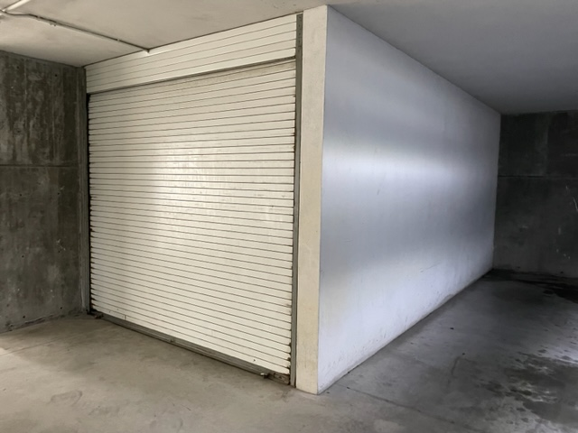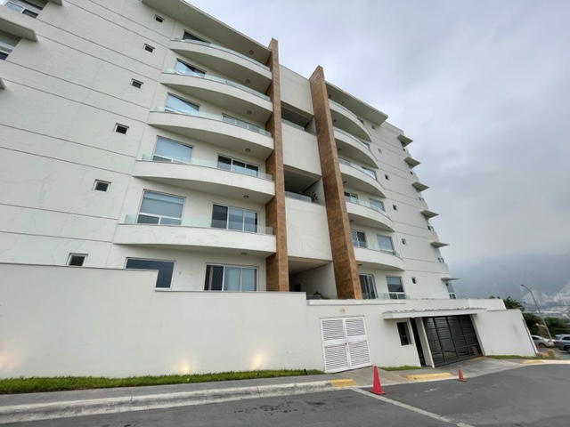

|  |  |
| --- | --- |
| Fachada frontal de la Torre Naranho | Bodega en sótano |

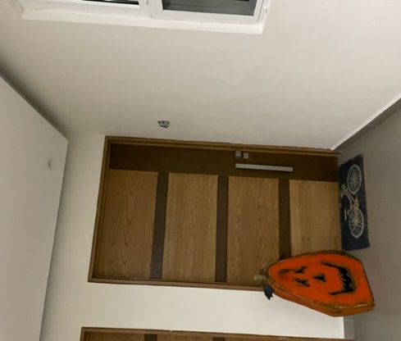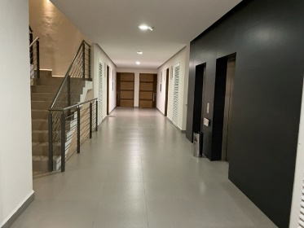

|  |  |
| --- | --- |
| Pasillo para acceso principal | Entrada principal |

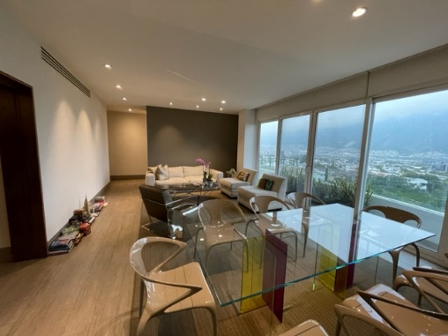

|  |  |
| --- | --- |
| Sala y comedor | Sala y comedor |

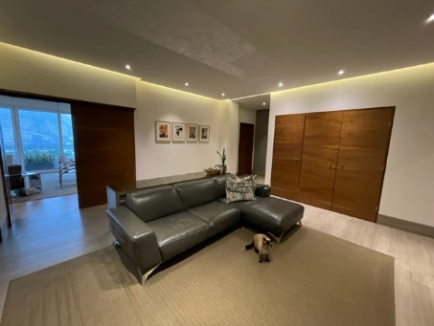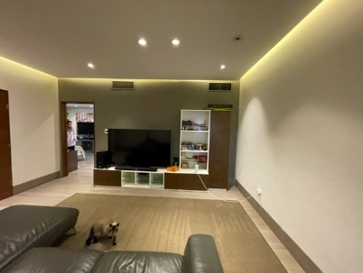

|  |  |
| --- | --- |
| Estancia / Sala de TV | Estancia / Sala de TV |

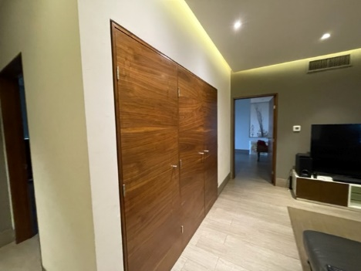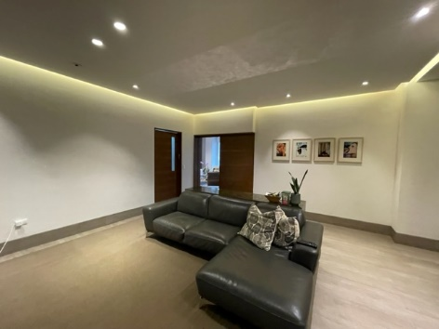

|  |  |
| --- | --- |
| Vista interior | Vista a pasillo |

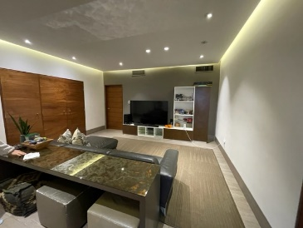

|  |  |
| --- | --- |
| Área social (vista parcial) | Cocina (vista parcial) |

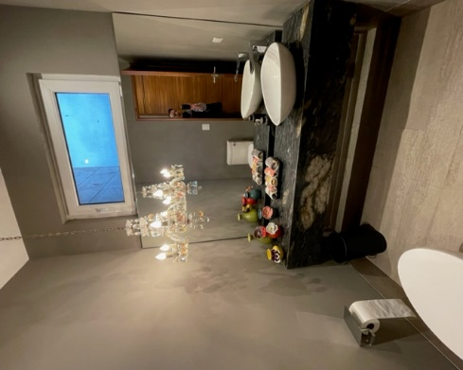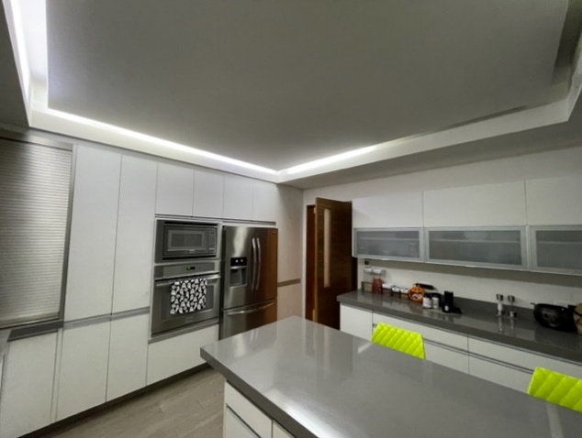

|  |  |
| --- | --- |
| Cocina (vista parcial) | Baño de visitas (vista parcial) |

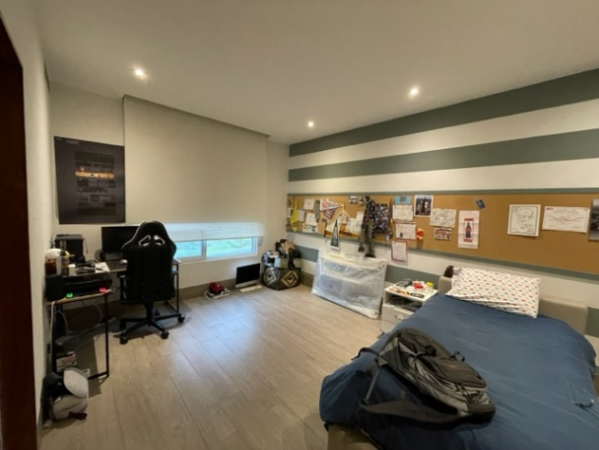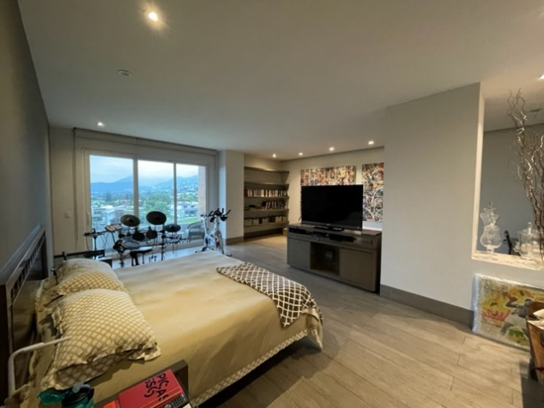

|  |  |
| --- | --- |
| Recámara principal (parcial) | Vista interior |

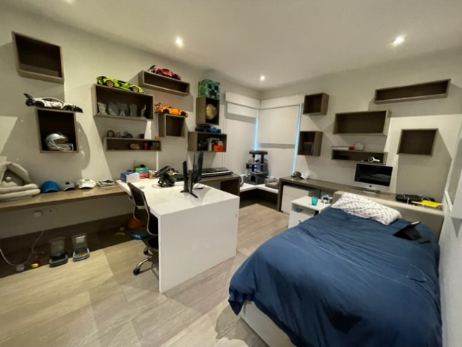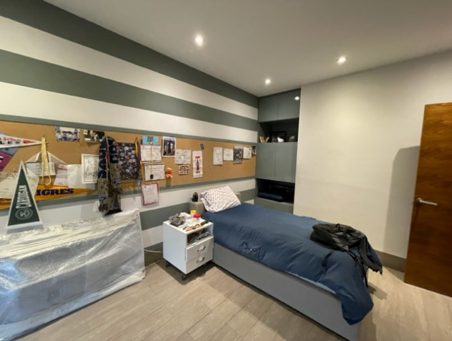

|  |  |
| --- | --- |
| Vista parcial a recámara secundaria | Vista parcial a recámara secundaria |

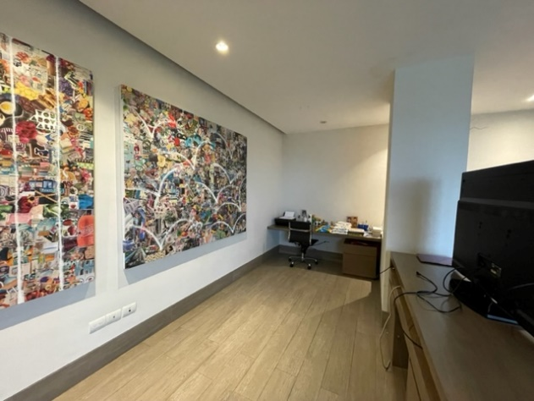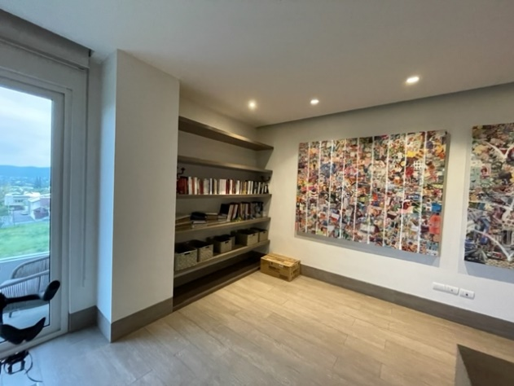

|  |  |
| --- | --- |
| Área de estudio / oficina en casa | Área de estudio / oficina en casa |

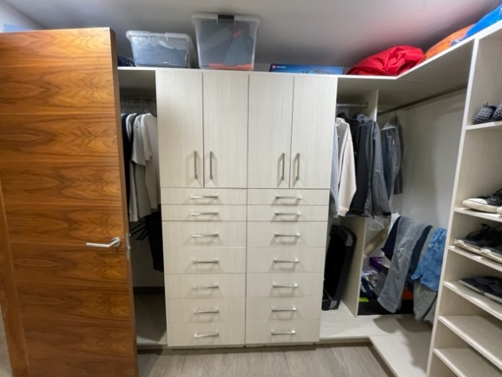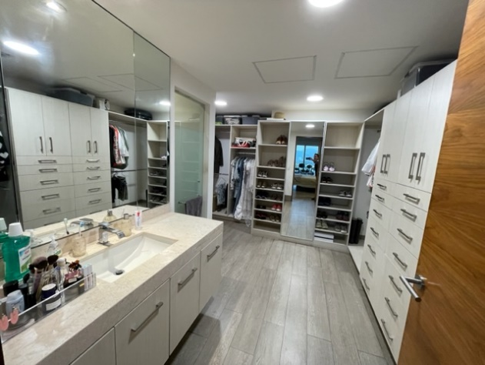

|  |  |
| --- | --- |
| Vestidor principal (vista parcial) | Vestidor principal (vista parcial) |

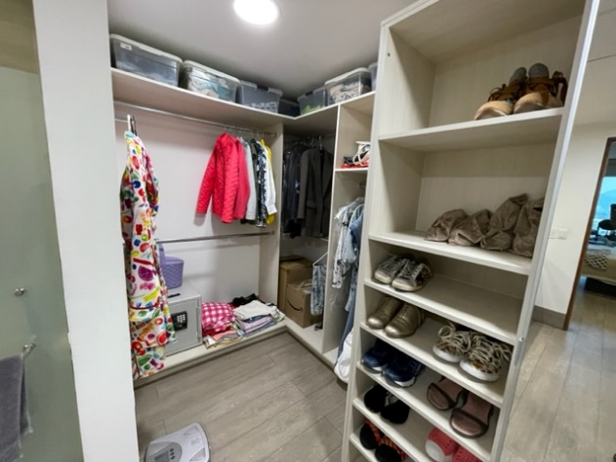

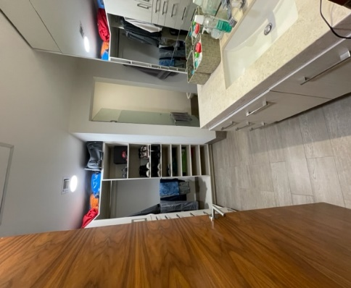

|  |  |
| --- | --- |
| Vestidor | Baño recámara principal (vista parcial) |

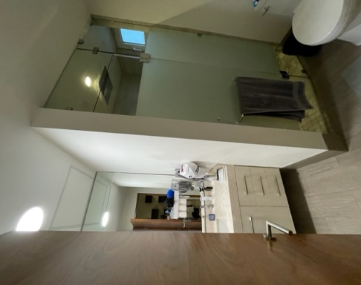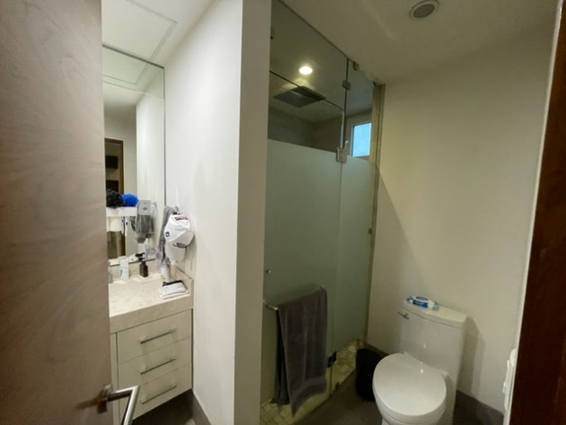

|  |  |
| --- | --- |
| Baño en recámara secundaria | Baño en recámara secundaria |

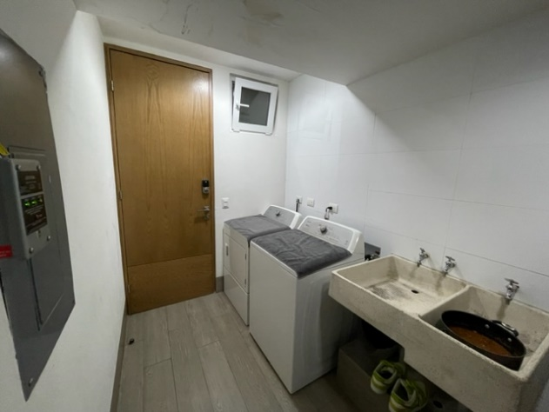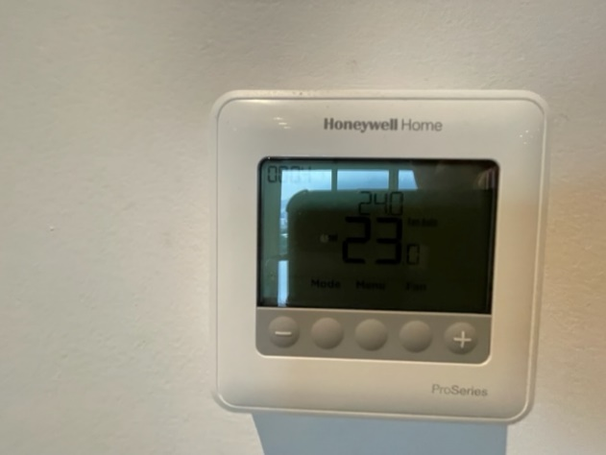

|  |  |
| --- | --- |
| Control de uno de los sistemas de climatización | Vista parcial al área de lavandería |

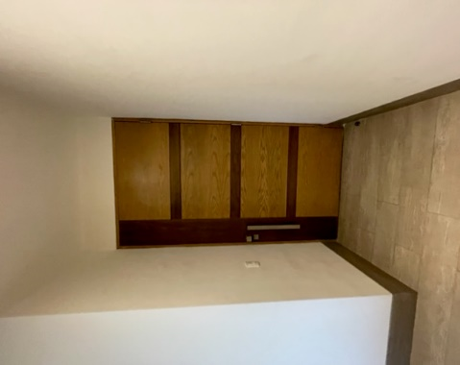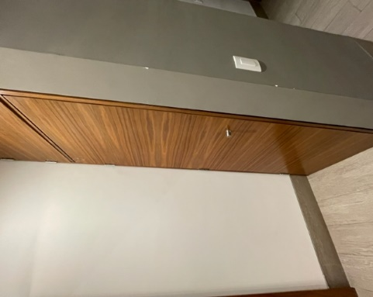

Puertas interiores

**ANEXOS DE ESTE AVALÚO:**

1. **Escrito de solicitud de elaboración del presente Avalúo debidamente firmada por el Solicitante.**
2. **Copia del Título de Habilitación como Corredor Público número 1 para la Plaza del Estado de Nuevo León, emitido por el Ejecutivo Federal a través de la Secretaría de Economía, en fecha 22 de Julio de 2010;**
3. **Extracto de la publicación en el Diario Oficial de la Federación de fecha 2 de Diciembre de 2010, que contiene el ACUERDO por el que se otorga habilitación al ciudadano Patricio Eugenio Galván Salinas como Corredor Público número 1 en la plaza del Estado de Nuevo León;**
4. **Escrito de solicitud de elaboración del presente Avalúo debidamente firmada por el Solicitante.**

**LIC. PATRICIO EUGENIO GALVÁN SALINAS**

Corredor Público No. 1 Plaza del Estado de Nuevo León

Presente.-

Por medio del presente escrito confirmo haberle solicitado la prestación de los siguientes servicios:

1. Lleve a cabo una visita al inmueble identificado como:

**DEPARTAMENTO #4B DE LA TORRE NARANHO, incluyendo sus balcones B4B y B4b, y los cajones de estacionamiento números 64, 65, 66 y 67, y el porcentaje de proindiviso que les corresponda, estando estos ubicados en:**

**ALFONSO REYES #990, COLONIA LA CIMA, SAN PEDRO GARZA GARCÍA, N.L., MÉXICO**

1. Realice una inspección física de dichos inmuebles y confirme las mejoras realizadas a los mismos, las cuales le he señalado en cuanto a su ubicación, características y fecha de realización;
2. Elabore y emita un Avalúo Referido de Bien Inmueble respecto dichas mejoras, calculando el valor actual real y el valor referido de las mismas en las fechas correspondientes, a efecto de ser considerado en el cálculo del Impuesto Sobre la Renta que se genere por la venta de dicho inmueble.

El suscrito, ERNESTO VEGA MARTÍNEZ, bajo protesta de decir verdad, confirmo que soy el legítimo propietario de los inmuebles antes mencionados, y que los valores determinados en el Avalúo Referido cuya elaboración le he solicitado son ciertos y están de acuerdo con las indicaciones que le he dado respecto las mejoras que se realizaron a los inmuebles y las fechas en las que estas fueron hechas.

En Monterrey, Nuevo León, México a 13 de Diciembre de 2022.

Atentamente,

|  |
| --- |
| ____________________________________  **ERNESTO VEGA MARTÍNEZ** |

1. **Copia del Título de Habilitación como Corredor Público número 1 para la Plaza del Estado de Nuevo León, emitido por el Ejecutivo Federal a través de la Secretaría de Economía, en fecha 22 de Julio de 2010;**



1. **Extracto de la publicación en el Diario Oficial de la Federación de fecha 2 de Diciembre de 2010, que contiene el ACUERDO por el que se otorga habilitación al ciudadano Patricio Eugenio Galván Salinas como Corredor Público número 1 en la plaza del Estado de Nuevo León;**

|  |
| --- |
| **DOF: 02/12/2010** |
| **ACUERDO por el que se otorga habilitación al ciudadano Patricio Eugenio Galván Salinas como corredor público número 1 en la plaza del Estado de Nuevo León.**  **Al margen un sello con el Escudo Nacional, que dice: Estados Unidos Mexicanos.- Secretaría de Economía. Subsecretaría de Competitividad y Normatividad.- Dirección General de Normatividad Mercantil.**  La Secretaría de Economía, por conducto de la Dirección General de Normatividad Mercantil, a fin de dar cumplimiento a lo establecido por los artículos 12, último párrafo, de la Ley Federal de Correduría Pública; 19 de su Reglamento y 20, fracción XV, del Reglamento Interior de esta dependencia, da a conocer el siguiente Acuerdo de Habilitación:  "El Ejecutivo Federal, a través de la Secretaría de Economía otorga habilitación al C. Licenciado en Derecho Patricio Eugenio Galván Salinas para ejercer la función de Corredor Público con número 1 en la plaza del Estado de Nuevo León, con fundamento en los artículos 2o., 3o. fracción III de la Ley Federal de Correduría Pública y 18 del Reglamento de la propia Ley, en virtud de haber cumplido con los requisitos que establece el artículo 8o. del citado ordenamiento legal. Lo que hago de su conocimiento, para efecto del fiel desempeño de sus funciones conforme a lo dispuesto por los ordenamientos aplicables."  Con fundamento en el artículo 12, último párrafo, de la Ley Federal de Correduría Pública, el licenciado Patricio Eugenio Galván Salinas podrá iniciar el ejercicio de sus funciones a partir de la fecha de publicación del presente acuerdo en el Diario Oficial de la Federación.  Atentamente  México, D.F., a 22 de noviembre de 2010.- El Director General, **Jan Roberto BokerRegens**.- Rúbrica.     |  | | --- | | En el documento que usted está visualizando puede haber caracteres u objetos que no se muestren debido a la conversión a formato HTML, por lo que le recomendamos tomar siempre como referencia la imagen digitalizada del DOF y/o el archivo PDF. | |

**REPORTE FOTOGRÁFICO**

*(SE INSERTA UN REPORTE FOTOGRÁFICO DE ALGUNAS DE LAS ÁREAS DEL INMUEBLE)*

|  |  |
| --- | --- |
| Acceso principal (recibidor) | Área de cocina (vista parcial) |

|  |  |
| --- | --- |
| Vista interior | Baño(vista parcial) |

|  |  |
| --- | --- |
| Recámara adicional (vista parcial) | Lavandería (vista parcial) |

|  |  |
| --- | --- |
| Recámara adicional (vista parcial) | Vista parcial a área de estancia |

|  |  |
| --- | --- |
| Carpintería en recámara secundaria | Baño en recámara secundaria (vista parcial) |

|  |
| --- |
| Baño en recámara secundaria (vista parcial) |

|  |  |
| --- | --- |
| Vista parcial a recámara principal | Carpintería en clóset de blancos |

|  |  |
| --- | --- |
| Alberca (vista parcial) | Área de cocina (vista parcial) |

|  |  |
| --- | --- |
| Recámara secundaria (vista parcial) | Vestidor de recámara secundaria (vista parcial) |

|  |  |
| --- | --- |
| Family room (vista parcial) | Sala (vista parcial) |

|  |  |
| --- | --- |
| Comedor (vista parcial) | Vista parcial de área interior del Inmueble |

**ANEXOS DE ESTE AVALÚO:**

1. **Título de Habilitación como Corredor Público número 1 para la Plaza del Estado de Nuevo León, emitido por el Ejecutivo Federal a través de la Secretaría de Economía, en fecha 22 de Julio de 2010;**
2. **Extracto de la publicación en el Diario Oficial de la Federación de fecha 2 de Diciembre de 2010, que contiene el ACUERDO por el que se otorga habilitación al ciudadano Patricio Eugenio Galván Salinas como Corredor Público número 1 en la plaza del Estado de Nuevo León;**
3. **Copia de la Cédula número 8025715, emitida por la Secretaría de Educación Pública en fecha 3 de Abril de 2013, con efectos de Patente para ejercer profesionalmente en el nivel de: Especialidad en Valuación Inmobiliaria, Industrial y de Maquinaria.**
4. **Título de Habilitación como Corredor Público número 1 para la Plaza del Estado de Nuevo León, emitido por el Ejecutivo Federal a través de la Secretaría de Economía, en fecha 22 de Julio de 2010;**



1. **Extracto de la publicación en el Diario Oficial de la Federación de fecha 2 de Diciembre de 2010, que contiene el ACUERDO por el que se otorga habilitación al ciudadano Patricio Eugenio Galván Salinas como Corredor Público número 1 en la plaza del Estado de Nuevo León;**

|  |
| --- |
| **DOF: 02/12/2010** |
| **ACUERDO por el que se otorga habilitación al ciudadano Patricio Eugenio Galván Salinas como corredor público número 1 en la plaza del Estado de Nuevo León.**  **Al margen un sello con el Escudo Nacional, que dice: Estados Unidos Mexicanos.- Secretaría de Economía. Subsecretaría de Competitividad y Normatividad.- Dirección General de Normatividad Mercantil.**  La Secretaría de Economía, por conducto de la Dirección General de Normatividad Mercantil, a fin de dar cumplimiento a lo establecido por los artículos 12, último párrafo, de la Ley Federal de Correduría Pública; 19 de su Reglamento y 20, fracción XV, del Reglamento Interior de esta dependencia, da a conocer el siguiente Acuerdo de Habilitación:  "El Ejecutivo Federal, a través de la Secretaría de Economía otorga habilitación al C. Licenciado en Derecho Patricio Eugenio Galván Salinas para ejercer la función de Corredor Público con número 1 en la plaza del Estado de Nuevo León, con fundamento en los artículos 2o., 3o. fracción III de la Ley Federal de Correduría Pública y 18 del Reglamento de la propia Ley, en virtud de haber cumplido con los requisitos que establece el artículo 8o. del citado ordenamiento legal. Lo que hago de su conocimiento, para efecto del fiel desempeño de sus funciones conforme a lo dispuesto por los ordenamientos aplicables."  Con fundamento en el artículo 12, último párrafo, de la Ley Federal de Correduría Pública, el licenciado Patricio Eugenio Galván Salinas podrá iniciar el ejercicio de sus funciones a partir de la fecha de publicación del presente acuerdo en el Diario Oficial de la Federación.  Atentamente  México, D.F., a 22 de noviembre de 2010.- El Director General, **Jan Roberto BokerRegens**.- Rúbrica.     |  | | --- | | En el documento que usted está visualizando puede haber caracteres u objetos que no se muestren debido a la conversión a formato HTML, por lo que le recomendamos tomar siempre como referencia la imagen digitalizada del DOF y/o el archivo PDF. | |

1. **Copia de la Cédula número 8025715, emitida por la Secretaría de Educación Pública en fecha 3 de Abril de 2013, con efectos de Patente para ejercer profesionalmente en el nivel de: Especialidad en Valuación Inmobiliaria, Industrial y de Maquinaria.**





Preparación para minisplit

Recámara principal

Centro de carga

Portón y puerta de acceso en forja

Tapas enchufes

Tubería de cobre y de pvc

Baño Recs. 1 y 3 Escalera (Vista desde Planta Alta)

Cocina Lavandería

Tubería de cobre (suministro de agua) Vista puertas automáticas en cochera

Porción visible de instalaciones hidráulicas

Porción visible de instalaciones hidráulicas, castillos vaciados, muro conblock térmico aligerado

Vista interior barda

Vista exterior barda y muro con block térmico aligerado

